PAMPELIŠKA - papír, nůžky, lepidlo, tužka, ...
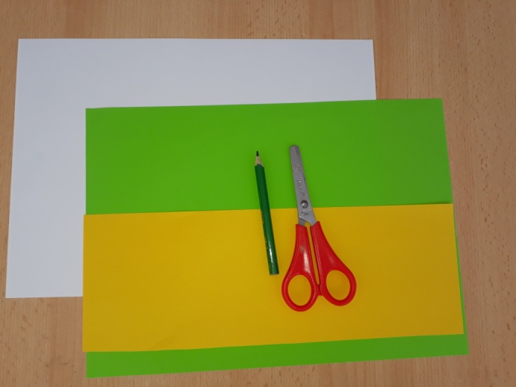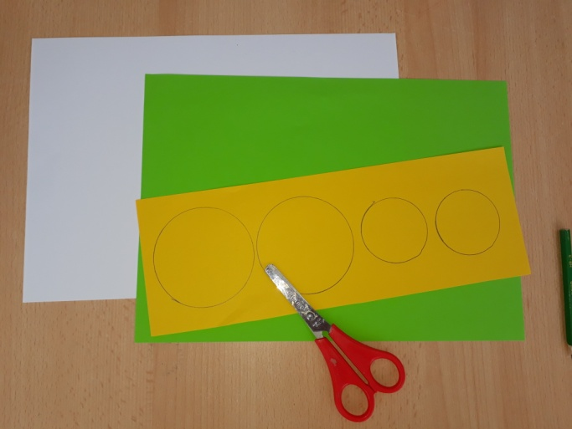
2 kolečka menší a 2 kolečka větší. Které je menší? Kolik jich je celkem?
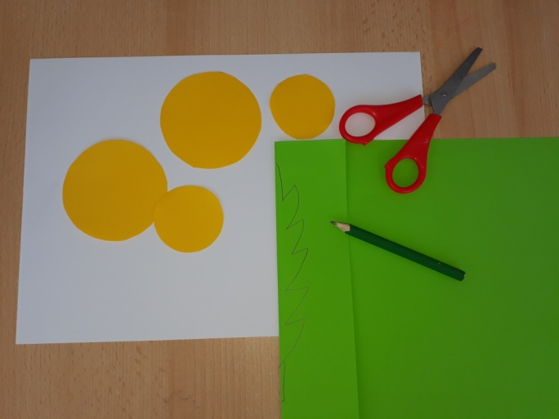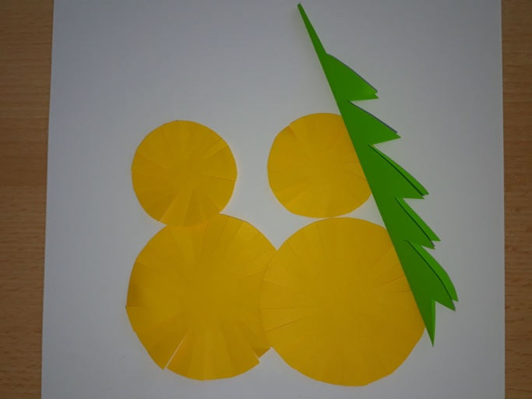
List kreslíme na přeložený papír a vystřihneme. Kolečka stříháme tak, aby zůstal pevný střed.
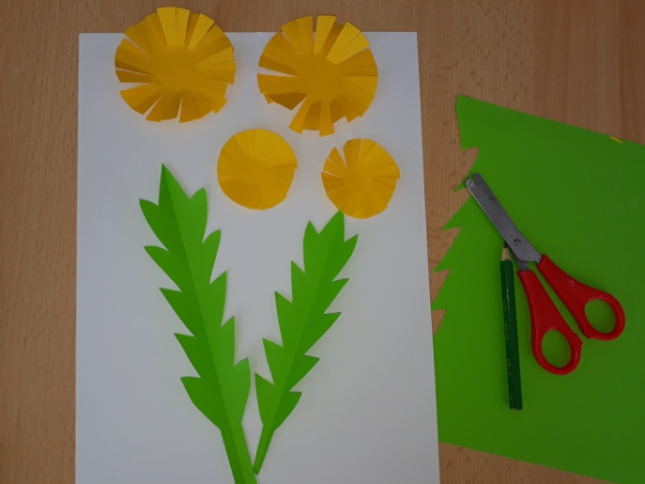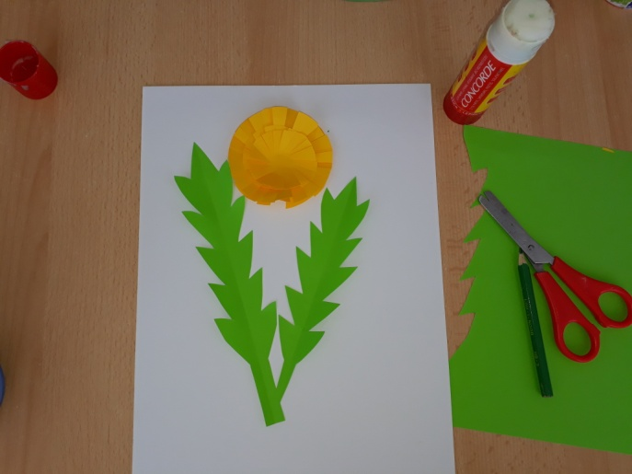
S "lístečky" pampelišky si pohrají šikovné prsty. Na závěr už jen poskládat a nalepit :o)
Zdeněk Kriebel Ptám se, ptám se, pampeliško
Už si vrabci koupou bříško, už se káča točí, kde jsi byla pampeliško, od čeho máš oči? ..

